DISEÑO DE FLUJO DE DATOS

1. ANALISIS 4
1.1 Modelo ambiental: diagrama de contexto y lista de sucesos 4
1.2 Modelo de comportamiento 5
1.2.1 Modelo de proceso: 5
1.2.2 Modelo de datos: diagrama E/R (Entidad/Relación) 13
1.2.3. Diagrama de transición de estados 14
2. DISEÑO 14
2.1 Modelo de implantación de programas 14
2.2.1 Diagrama de estructura refinado 14
2.2.2 Diagrama estructurado de todos los módulos 14

DISEÑO ORIENTADO A OBJETOS

1.CAPTURA DE REQUISITOS 18
1.1 Diagrama De Casos De Usos 18
1.2 Breve Descripción de Actores y Casos de Uso 19
1.3 Diagrama de transición de estados y descripción completa de al menos tres casos de uso. 21
1.3.1. Agregar un cliente 22
1.3.2. Agregar una línea 23
1.3.3. Agregar una tarifa 25
2.ANÁLISIS Y DISEÑO 26
2.1 Diagrama final de clases 27
2.2 Diagrama de secuencias 28
2.2.1. Agregar Cliente ( nc, dni) 28
2.2.2. Eliminar Cliente (dni) 29
2.2.3. Agregar Línea (tel, dni) 30
2.2.4. Eliminar Línea (tel) 31
2.2.5. Agregar Tarifa (tt, im) 32
2.2.6. Agregar Llamada (des, fe, ho, du tel) 34
2.2.7. Agregar Mensaje (des, fe, ho, tel) 35
2.2.8. Agregar Conexión de Datos (fe, ho, du, ci, tel) 36
2.2.9. Mostrar Resumen de Línea (tel, fi, ff) 38
2.2.10. Mostrar Llamadas de Línea (tel, fi, ff) 40
2.2.11. Generar Factura de Cliente (dni, m) 42
2.2.12. Mostrar Clientes por Facturación (m) 43
2.3 Representación completa de cada clase 44
2.3.1. Campos 44
2.3.2. Cliente 45
2.3.3. Escribir_fichero 46
2.3.4.GestClientes 47
2.3.5. GestLlamada 48
2.3.6.Leer_fichero 49
2.3.7. Línea 50
2.3.8. Llamada 51
2.3.9. Mensaje 51
2.3.10. Tarifa 52
3.IMPLEMENTACIÓN 53
3.1_Diagrama de Componentes 53

1. ANALISIS

1.1 Modelo ambiental: diagrama de contexto y lista de sucesos

Definimos las relaciones de nuestro sistema con el exterior.

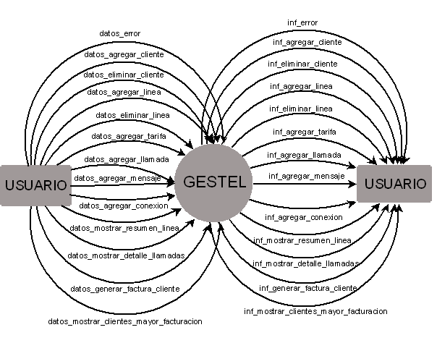

Lista de sucesos:

- Agregar un cliente
- Eliminar un cliente
- Agregar una linea
- Eliminar una linea
- Agregar una tarifa
- Agregar una llamada
- Agregar un mensaje
- Agregar una conexión de datos
- Mostrar la información resumida de una linea en un periodo de tiempo
- Mostrar la información detallada de las llamadas de una linea en un periodo de tiempo
- Generar la factura de un cliente para un mes determinado
- Mostrar los diez clientes con mayor facturación total en un mes determinado

1.2 Modelo de comportamiento

1.2.1 Modelo de proceso:

A continuación es especifican los DFD’S por niveles describiendo los procesos, flujos y almacenes.

Diagrama 0: DFD de nivel 1

Leer datos se encargará de procesar los datos y comprobar que éstos sean correctos. Si tienen algún error pasará automáticamente a Escribir resultado. En caso de que no haya habido errores, se tratará la clase que corresponda (cliente, línea, operaciones o tarifa).
En nuestro sistema utilizamos seis almacenes: cliente, línea, llamadas, mensajes, datos, tarifa y cliente.
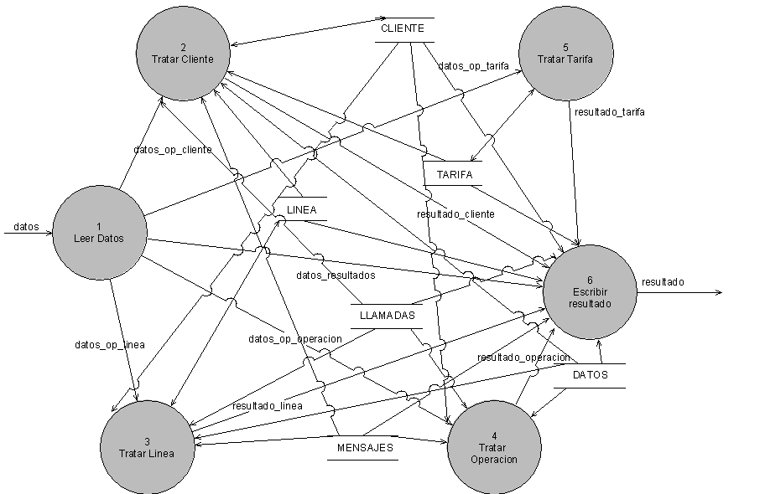

Diagrama de flujo de Tratar Cliente: DFD de nivel 2 de tratar_cliente.
Mostramos como almacenes independientes a cliente, línea, llamada, mensaje datos y tarifa.
2.1 Agregar cliente: utiliza sólo el almacén cliente, ya que consiste en dar de alta un cliente en el sistema.
2.2 Eliminar cliente: modifica todos los almacenes, excepto el de tarifa, ya que al eliminar un cliente se borran todas sus lineas mensajes, llamadas y conexiones de datos.
2.3 Generar Factura Cliente: Esta operación necesita información de todos los almacenes para poder generar la factura.
2.4 Mostrar Clientes Facturación: Esta operación también necesita información de todos los almacenes para, una vez calculados los costes, mostrar los clientes con mayor facturación.

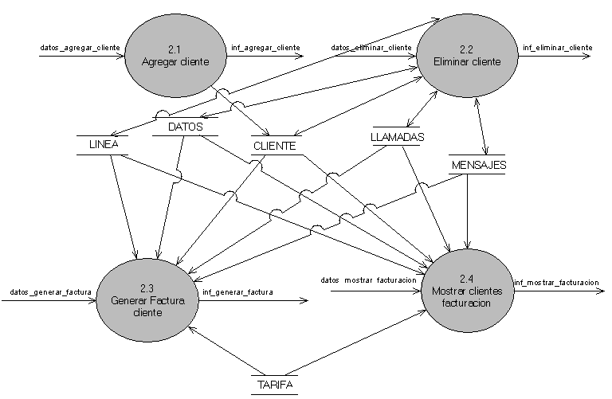

Diagrama de flujo de Tratar Linea: Al tratar una linea tenemos 4 operaciones posibles, agregar_linea, eliminar_linea, mostrar_resumen_linea y mostrar_detalle_llamadas.
3.1Agregar Linea: Modificará los almacenes linea y cliente ya que consiste en dar de alta una linea de un cliente determinado.
3.2Eliminar Linea : Esta operación necesita información de los almacenes mensajes, llamadas, y datos ya que si se han realizado movimientos no se podrá eliminar la linea. Modifica los almacenes cliente y linea.
3.3Mostrar Resumen Linea : Esta operación necesita información de todos los almacenes excepto de tarifa.
3.4Mostrar Llamadas Linea : Necesita información de los almacenes linea, llamadas, cliente y tarifa para mostrar las llamadas de la linea de un cliente determinado.

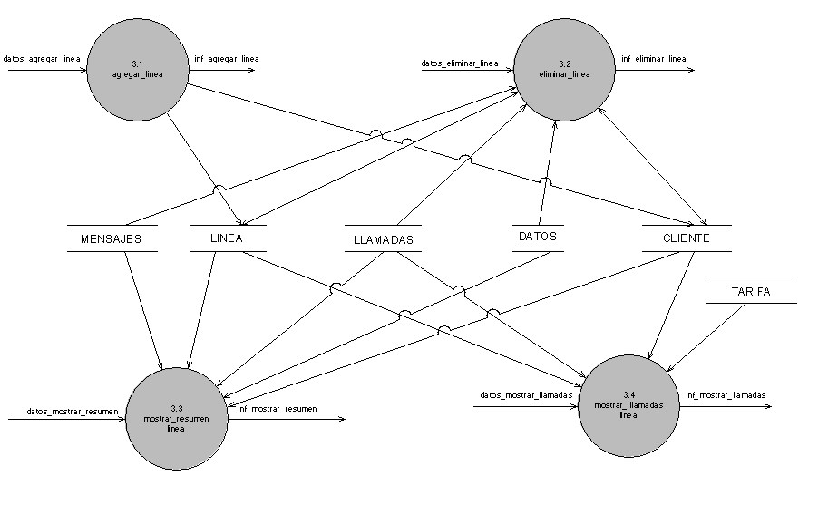

Diagrama de flujo de Tratar Operacion: En este diagrama describimos las tres operaciones agregar_llamada, agregar_mensaje y agregar_conexionDatos. Las tres utilizan cada una su almacén independiente a parte del almacén de clientes y del almacén de lineas.
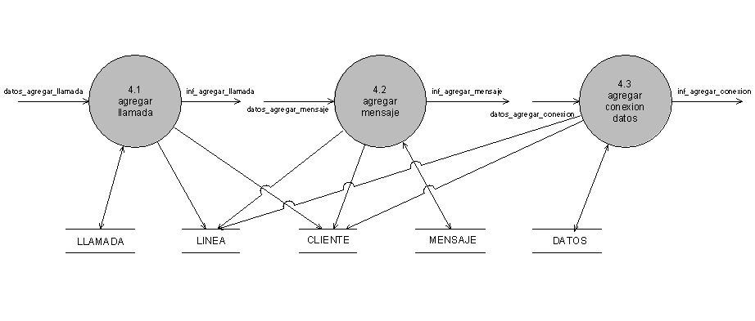

Diagrama de flujo de Tratar Tarifa:

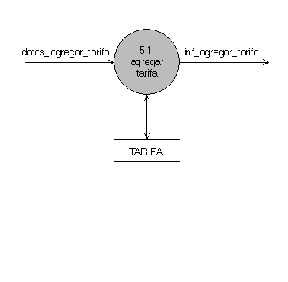

ESPECIFICACION DE PROCESOS:
Describe la especificación de cada uno de los procesos finales de los DFD’s descritos.
Utilizamos pseudo-código para realizar esta especificación:

1.Leer Datos:

Entrada: datos // tipo_operacion + datos_operacion

Proceso:
Leer next token
If token = ACL
Leer datos_agregar_cliente // nc + dni
If error formato
then
información_error_formato = “ERROR: formato incorrecto”
else
ir a 2.1
end if

if token = ECL
Leer datos_eliminar_cliente // dni
If error formato
then
información_error_formato = “ERROR: formato incorrecto”
else
ir a 2.2
end if

if token = ALI
Leer datos_agregar_linea // tel + dni
If error formato
then
información_error_formato = “ERROR: formato incorrecto”
else
ir a 3.1
end if

if token = ELI
Leer datos_eliminar_linea // tel
If error formato
then
información_error_formato = “ERROR: formato incorrecto”
else
ir a 3.2
end if

if token = ATA
Leer datos_agregar_tarifa // tt + im
If error formato
then
información_error_formato = “ERROR: formato incorrecto”
else
ir a 5.1
end if

if token = ALL
Leer datos_agregar_llamada // des + fe + ho + du + tel
If error formato
then
información_error_formato = “ERROR: formato incorrecto”
else
ir a 4.1
end if

if token = AME
Leer datos_agregar_mensaje // des + fe + ho + tel
If error formato
then
información_error_formato = “ERROR: formato incorrecto”
else
ir a 4.2
end if

if token = ACD
Leer datos_agregar_conexion // fe + ho + du + ci + tel
If error formato
then
información_error_formato = “ERROR: formato incorrecto”
else
ir a 4.3
end if

if token = MRL
Leer datos_mostrar_resumen // tel + fi + ff
If error formato
then
información_error_formato = “ERROR: formato incorrecto”
else
ir a 3.3
end if

if token = MLL
Leer datos_mostrar_llamadas // tel
If error formato
then
información_error_formato = “ERROR: formato incorrecto”
else
ir a 3.4
end if

if token = GFC
Leer datos_generar_factura // dni + m
If error formato
then
información_error_formato = “ERROR: formato incorrecto”
else
ir a 2.3
end if

if token = MCF
Leer datos_mostrar_ facturacion // tel
If error formato
then
información_error_formato = “ERROR: formato incorrecto”
else
ir a 2.4
end if
else
información_error_formato = “ERROR: comando incorrecto”
end if
end Proceso

Salida: datos_op_cliente | datos_op_linea | datos_op_operacion | datos_op_tarifa | datos_error

2.Agregar Cliente

Entrada: datos_agregar_cliente // nc (nombre completo) + dni

Cliente (Almacen)

Proceso:
If esta_dni(dni, lista_clientes)
Then
Informacion_agregar_cliente = “ERROR: cliente ya existe”
Else
Agregar_Cliente (dni, nc)
End if

end Proceso

Salida: inf_agregar_cliente

Cliente (Almacén)

3.Agregar Linea

Entrada: datos_agregar_linea // tel + dni

Cliente, Linea (Almacenes)

Proceso:

If Existe_linea (tel, lista_de_lineas)
Then
Información_agregar_linea = “ERROR: la linea ya existe”
Else if no_esta_dni(dni, lista_clientes)
Información_agregar_linea = “ERROR: no existe ningún cliente con ese dni”
Else
Linea = crear_linea (dni, tel)
Agregar_Linea_Cliente(dni, Linea)
End if
End Proceso

Salida: inf_agregar_linea

Cliente, Linea (Almacenes)

1.2.2 Modelo de datos: diagrama E/R (Entidad/Relación)

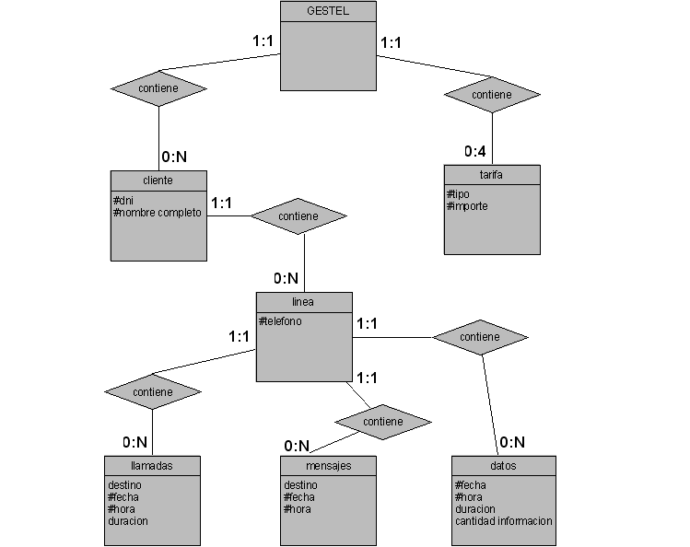

1.2.3. Diagrama de transición de estados

2. DISEÑO

2.1 Modelo de implantación de programas

2.2.1 Diagrama de estructura refinado

2.2.2 Diagrama estructurado de todos los módulos

- Generar factura cliente

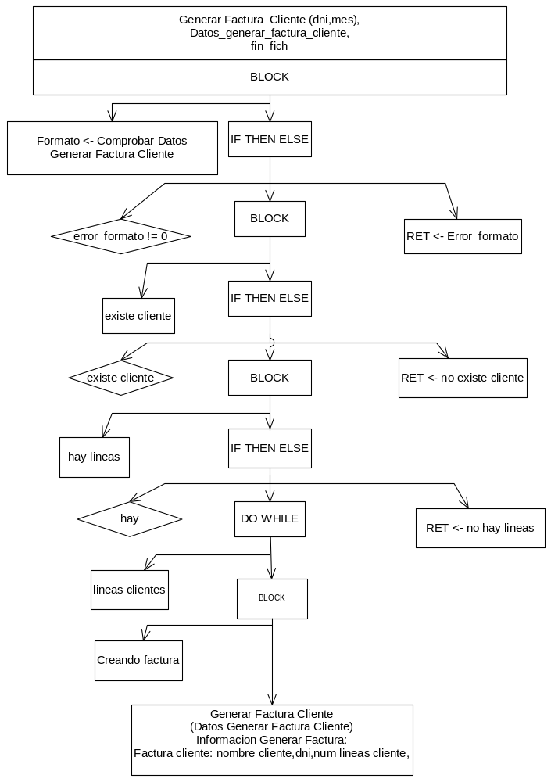

- Mostrar Clientes con Mayor Facturación

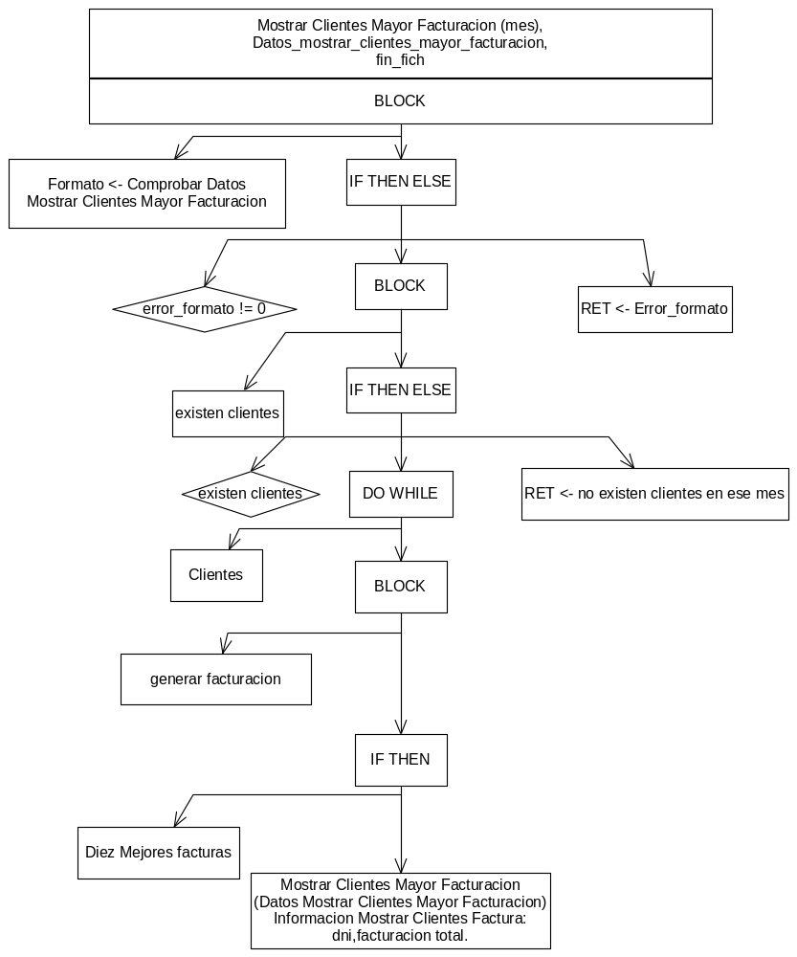

- Mostrar información Línea

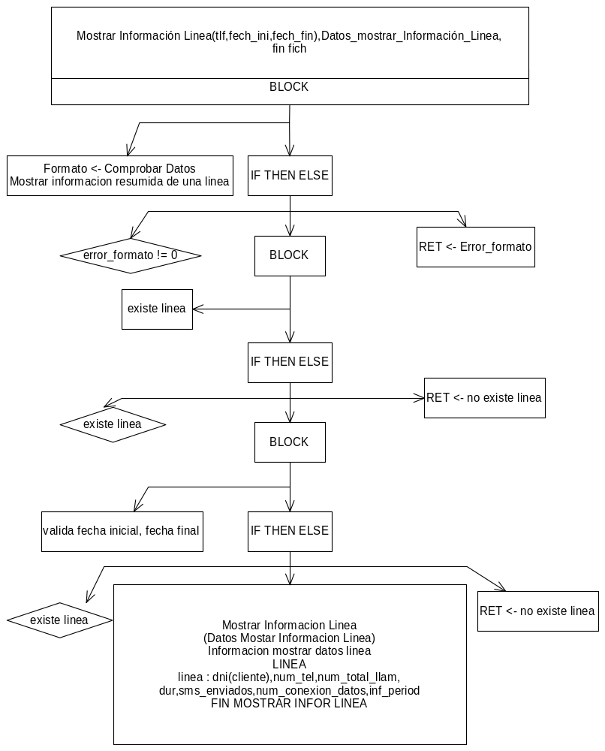

- Mostrar información llamadas de una línea

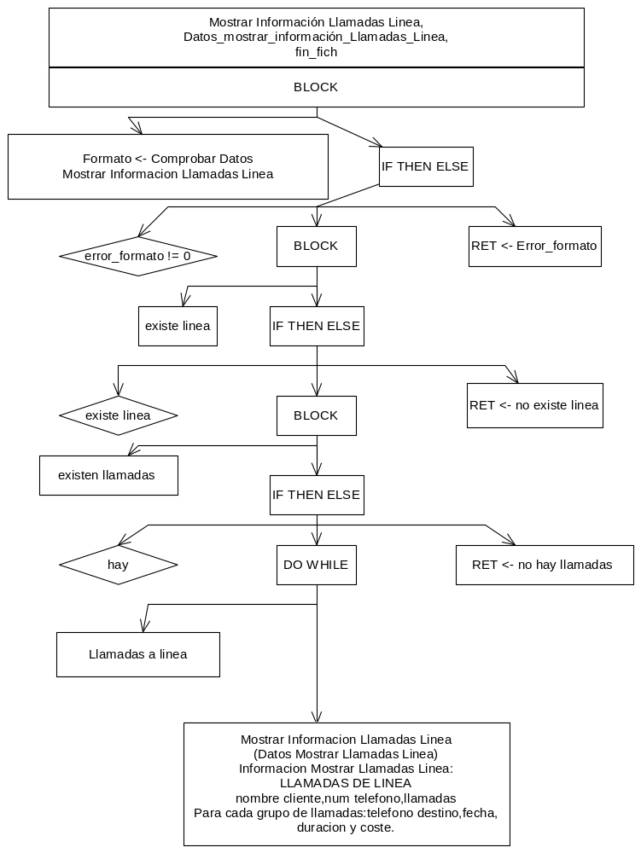

MODELO ORIENTADO A OBJETOS

1.CAPTURA DE REQUISITOS

1.1 Diagrama De Casos De Usos

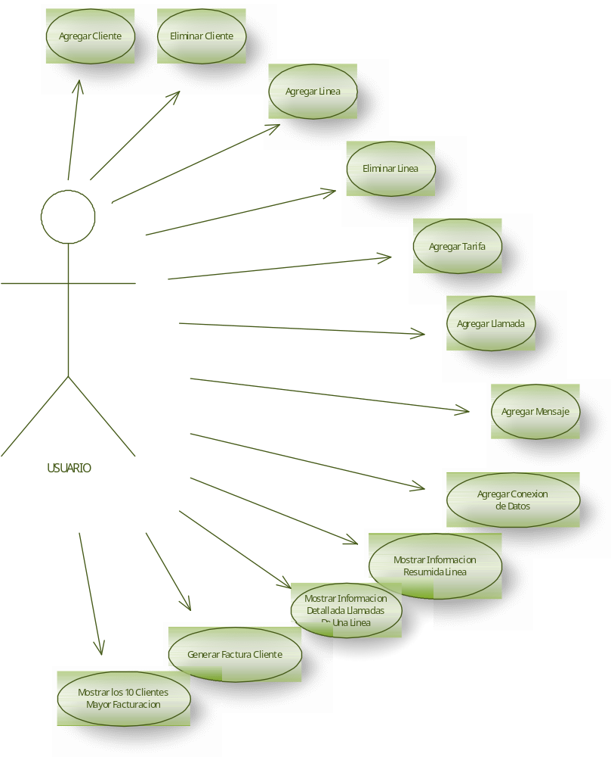

1.2 Breve Descripción de Actores y Casos de Uso

Existe un único actor, el usuario, que será el encargado de introducir los datos en el fichero de entrada, y leerlos en el fichero de salida.
Los casos de uso posibles serían los siguientes:

- Agregar Cliente: esta operación crea un cliente a partir de los datos introducidos, siempre y cuando el DNI facilitado no esté asociado a ningún cliente anterior.
- Eliminar Cliente: dado el DNI de un cliente, se eliminarán todos sus datos de llamadas, mensajes, líneas y conexiones de datos.
- Agregar Línea: dados un DNI y los datos de un cliente, se añade una línea. El número de teléfono de dicha línea empezará por 6, y no podrán existir dos líneas con el mismo número.
- Eliminar Línea: sólo se podrá eliminar una línea si no ha realizado llamadas, envío de mensajes ni conexiones de datos. La línea se elimina dado el número de teléfono.
- Agregar Tarifa: crea una tarifa a partir de los datos necesarios con la condición de que no se pueden agregar dos tarifas del mismo tipo.
- Agregar Llamada: esta operación necesita el número de teléfono de la línea de origen de la llamada y todos sus datos. Consideraremos que si el número de teléfono de destino empieza por 6, será un móvil, siendo un fijo en otro caso. No podrán solaparse dos llamadas desde la misma línea.
- Agregar Mensaje: se facilitan los datos y el número de teléfono de la línea de origen. El teléfono de destino siempre será un móvil y, al igual que en “agregar llamadas”, no podrán ser enviados dos mensajes al mismo tiempo desde la misma línea.
- Agregar Conexión de Datos: esta operación necesitará los datos y número de teléfono de la línea de origen y, tampoco se podrán solapar conexiones de datos realizadas desde la misma línea.
- Mostrar Información Resumida de una Línea en un Periodo de Tiempo: esta operación recibe el número de teléfono de una línea, y las fechas inicial y final del periodo. La información mostrada será:

→ DNI del cliente
→ Número de teléfono de la línea
→ Número total de llamadas y su duración acumulada
→ Número de mensajes enviados
→ Número de conexiones de datos, junto con al cantidad total de información recibida en dicho periodo.

- Mostrar Información Detallada de las Llamadas de una Línea en un Periodo de Tiempo: esta operación recibe el número de teléfono de una línea, y las fechas inicial y final del periodo. La información mostrada será:

→ Nombre completo del cliente
→ Número de teléfono de la línea
→ Todas las llamadas, divididas en realizadas a móviles y realizadas a fijos, ordenadas a su vez por fecha, número de teléfono de destino y duración.

- Generar Factura de un Cliente para un Mes Determinado: recibidos el DNI de un cliente y el mes, se mostrará la siguiente información:

→ Nombre completo del cliente
→ DNI del cliente
→ Número de líneas que tiene
→ Coste de las llamadas del mes en cuestión
→ Coste de los mensajes de ese mes
→ Coste de las conexiones realizadas
→ Coste total de facturación

- Mostrar los diez clientes con Mayor Facturación Total en un Mes Determinado: a partir de un mes, se ordenarán los clientes de mayor a menor según el importe de facturación total, mostrando para cada cliente el DNI y dicho importe total.

1.3 Diagrama de transición de estados y descripción completa de al menos tres casos de uso.

1.3.1. Agregar un cliente

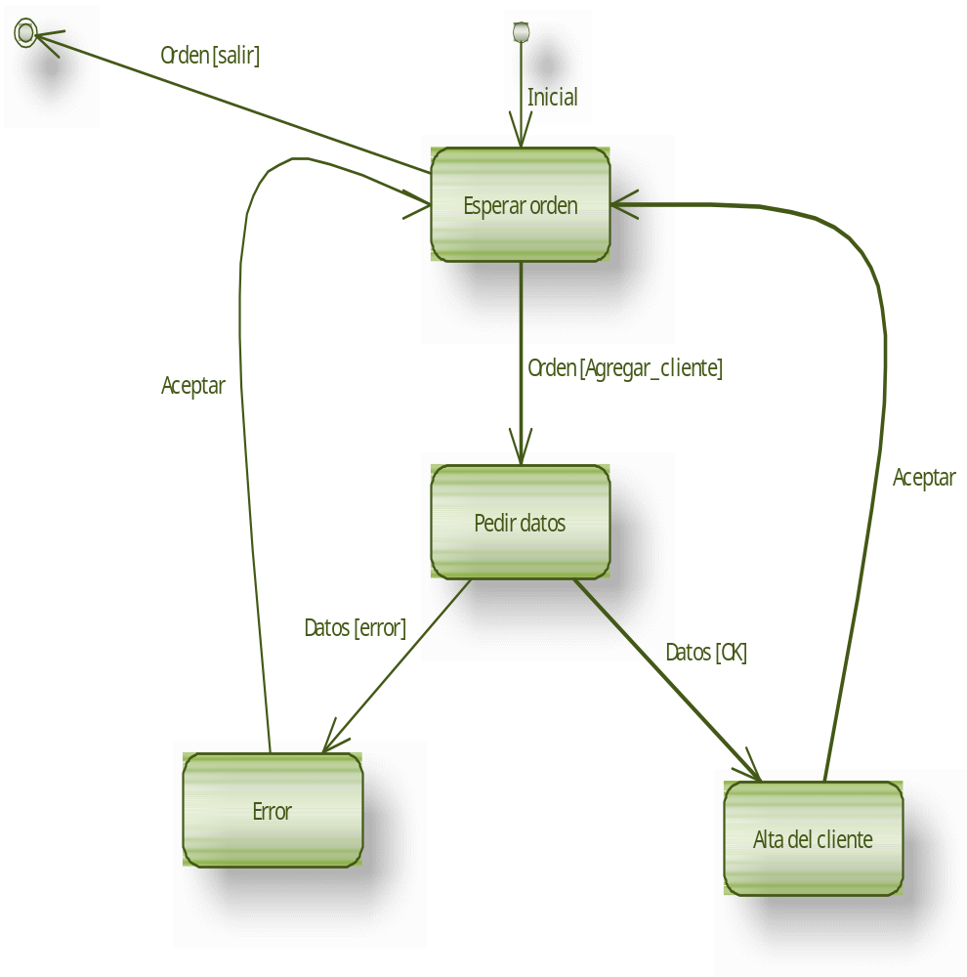
- PRECONDICIÓN
El sistema de gestión ya existe, y en el fichero se ha solicitado la operación agregar cliente (ACL).

- POSTCONDICIÓN
El número de clientes de GESTEL será o bien uno mas en el caso de que el cliente no exista ya en el sistema, o bien el mismo número si el cliente ya estaba registrado.

- FLUJO DE EVENTOS
- Se espera orden del usuario
- Se piden los datos necesarios para la operación, en este caso, nombre completo, <nc> y el dni del cliente, <dni>.
- A continuación se comprueba que no exista ningún cliente con ese dni en el sistema y que los datos introducidos sean correctos. En tal caso se agrega dicho cliente, ya que la operación se ha realizado satisfactoriamente; en caso contrario se devolverá el mensaje de error correspondiente.

- ATRIBUTOS
  - Nombre completo (nc).
  - DNI (dni).

1.3.2. Agregar una línea

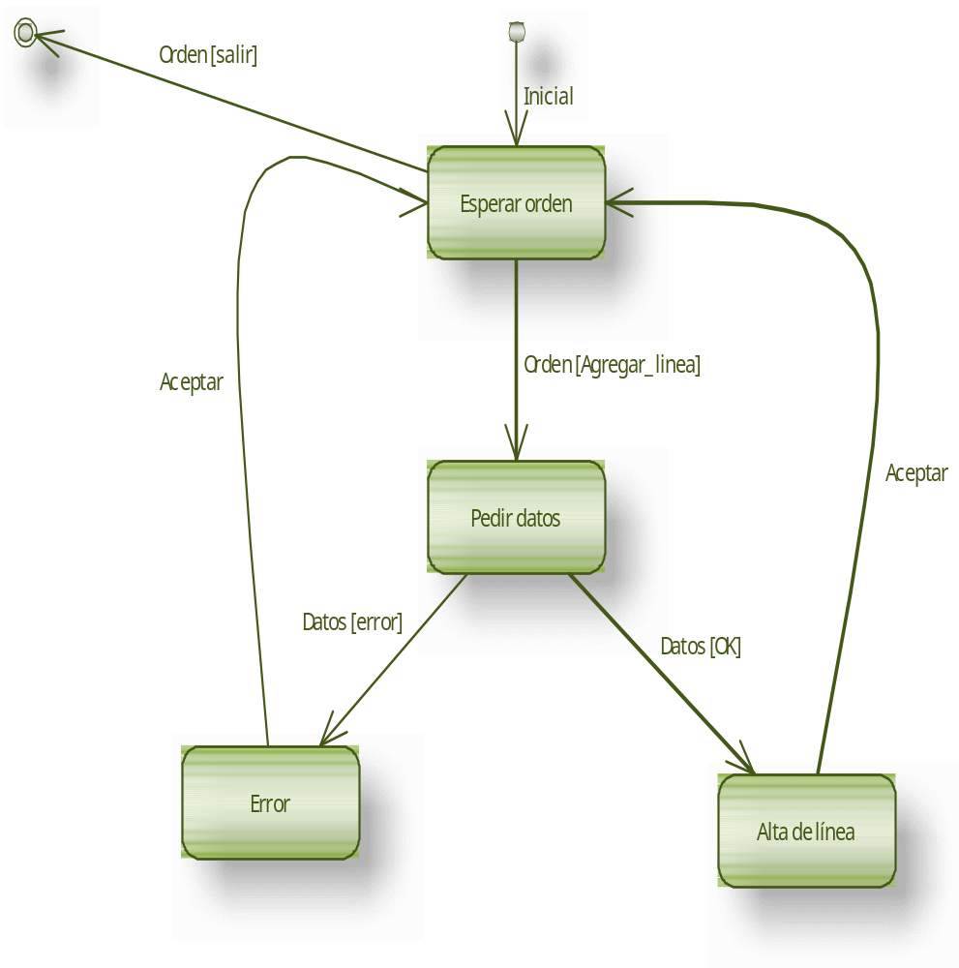

- PRECONDICIÓN
El sistema de gestión ya existe, y en el fichero se ha solicitado la operación agregar línea (ALI).

- POSTCONDICIÓN
El número de líneas del cliente será o el mismo número o una más en el caso de que ya exista otra línea con el mismo número de teléfono. La línea empezará por 6.
- FLUJO DE EVENTOS
- Se espera orden del usuario
- Se piden los datos necesarios para la operación, en este caso, número de teléfono de la línea, <tel> y el dni del cliente, <dni>.
- A continuación se comprueba que se han introducido correctamente los datos y que no exista ninguna línea con ese mismo número de teléfono en el sistema. En tal caso se da de alta la línea; en caso contrario se devolverá el mensaje de error correspondiente.
  - ATRIBUTOS
  - Número de teléfono de la línea (tel)
  - DNI (dni)

1.3.3. Agregar una tarifa

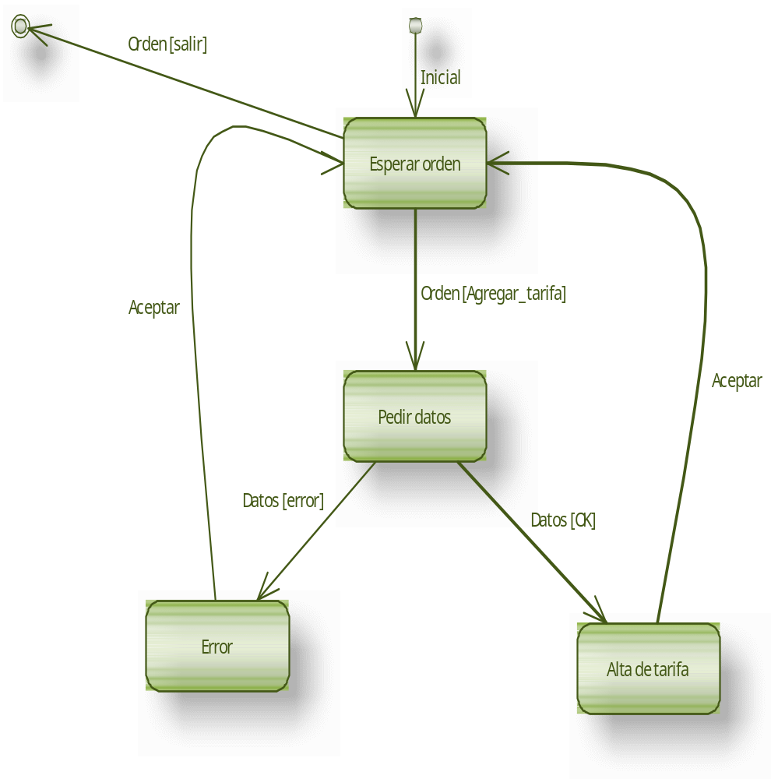
- PRECONDICIÓN
El sistema de gestión ya existe, y en el fichero se ha solicitado la operación agregar una tarifa (ATA).

- POSTCONDICIÓN
El sistema tendrá una tarifa más en el caso de que no exista una tarifa de ese mismo tipo.

- FLUJO DE EVENTOS
- Se espera orden del usuario
- Se piden los datos necesarios para la operación, en este caso, tipo de tarifa, <tt> y el importe de la tarifa por unidad, <im>.
- A continuación se comprueba que los datos han sido introducidos correctamente, y que no exista otra tarifa del mismo tipo, en tal caso se agrega una tarifa; en caso contrario se devolverá el mensaje de error correspondiente.
  - ATRIBUTOS
  - Tipo de tarifa (tt)
  - Importe de tarifa por unidad (im)

2.ANÁLISIS Y DISEÑO

2.1 Diagrama final de clases

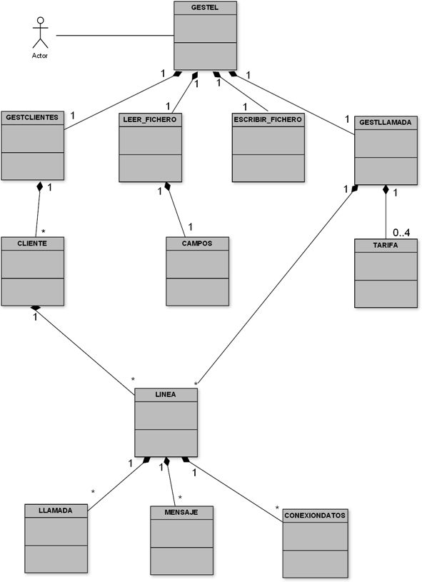

2.2 Diagrama de secuencias

2.2.1. Agregar Cliente ( nc, dni)

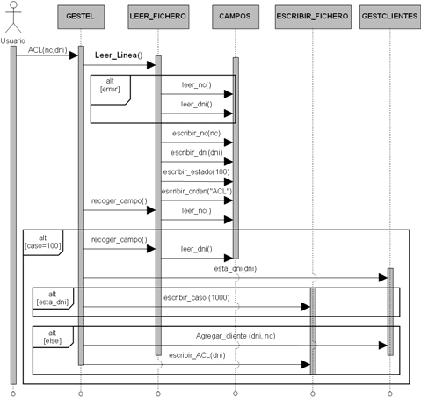

2.2.2. Eliminar Cliente (dni)

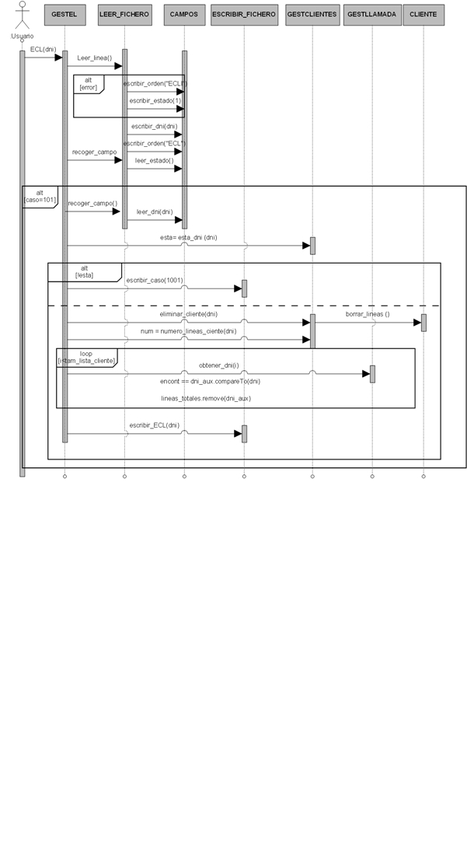

2.2.3. Agregar Línea (tel, dni)

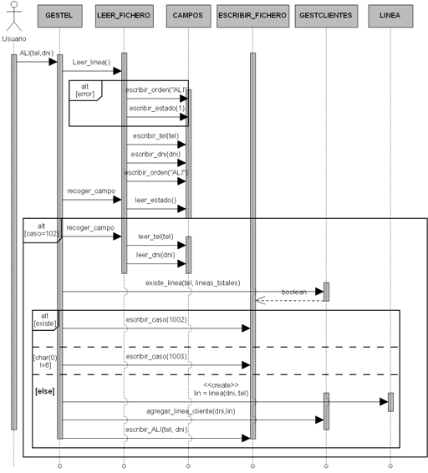

2.2.4. Eliminar Línea (tel)

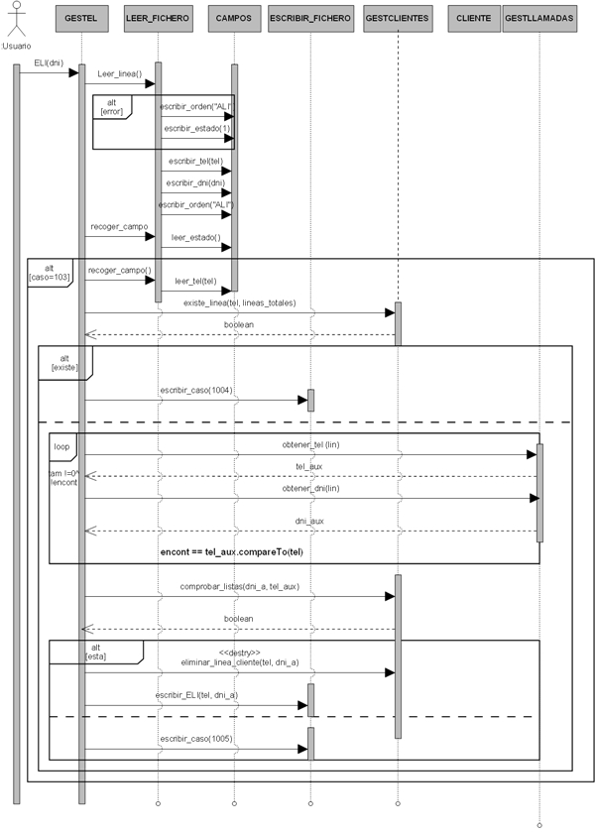

2.2.5. Agregar Tarifa (tt, im)

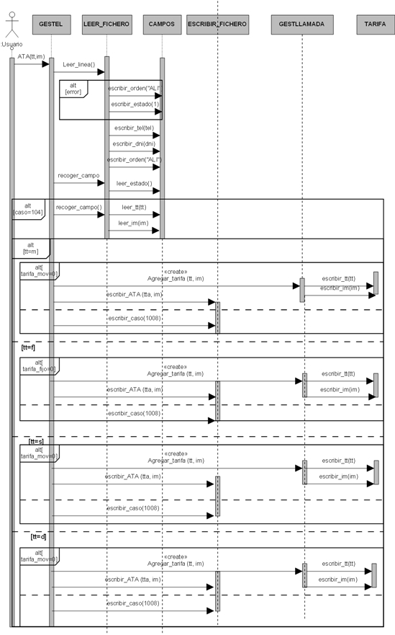

2.2.6. Agregar Llamada (des, fe, ho, du tel)

2.2.7. Agregar Mensaje (des, fe, ho, tel)
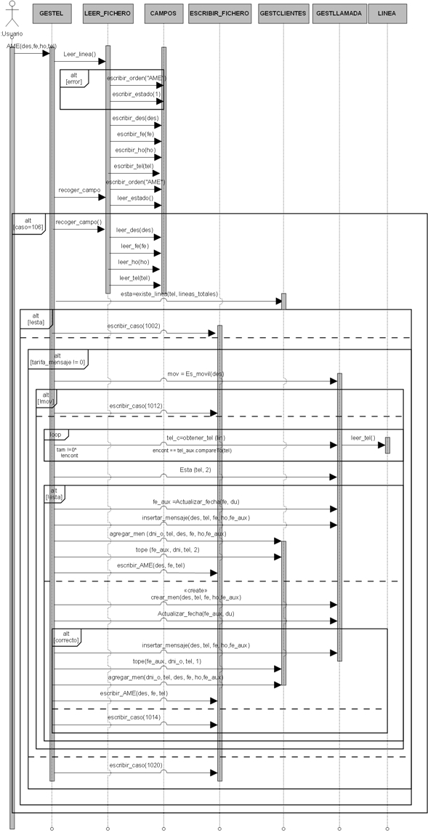

2.2.8. Agregar Conexión de Datos (fe, ho, du, ci, tel)

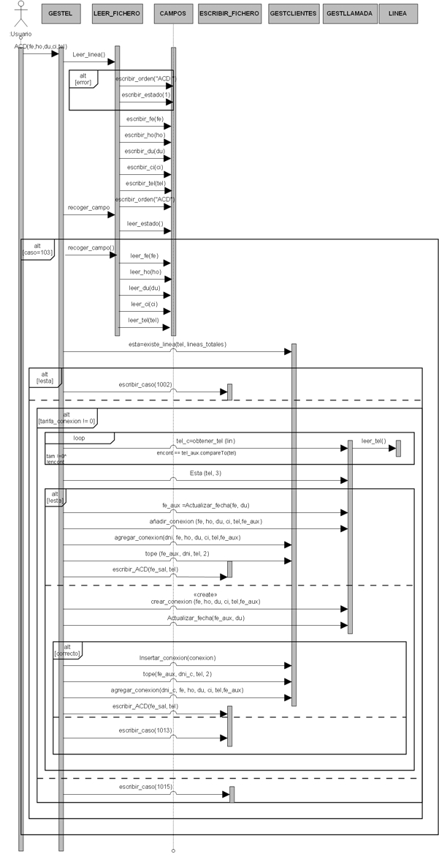

2.2.9. Mostrar Resumen de Línea (tel, fi, ff)
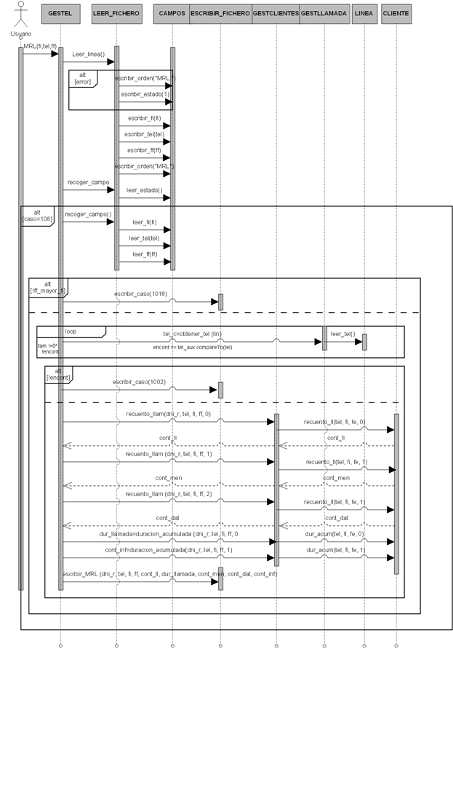

2.2.10. Mostrar Llamadas de Línea (tel, fi, ff)
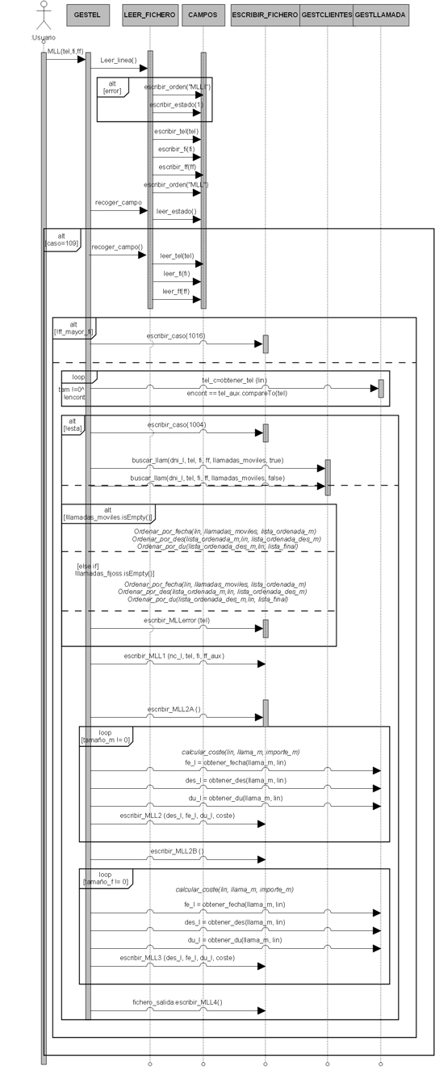

2.2.11. Generar Factura de Cliente (dni, m)
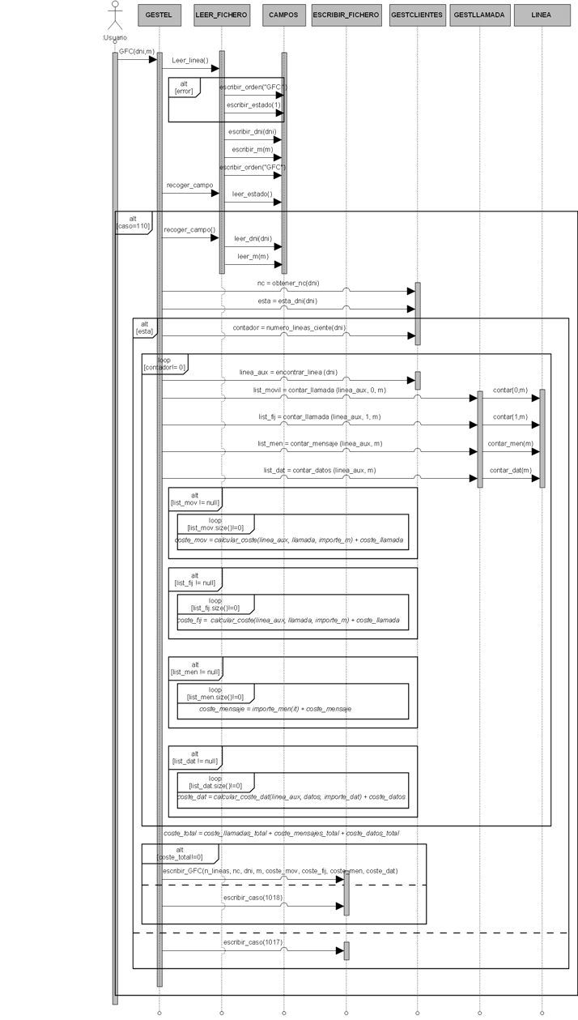

2.2.12. Mostrar Clientes por Facturación (m)

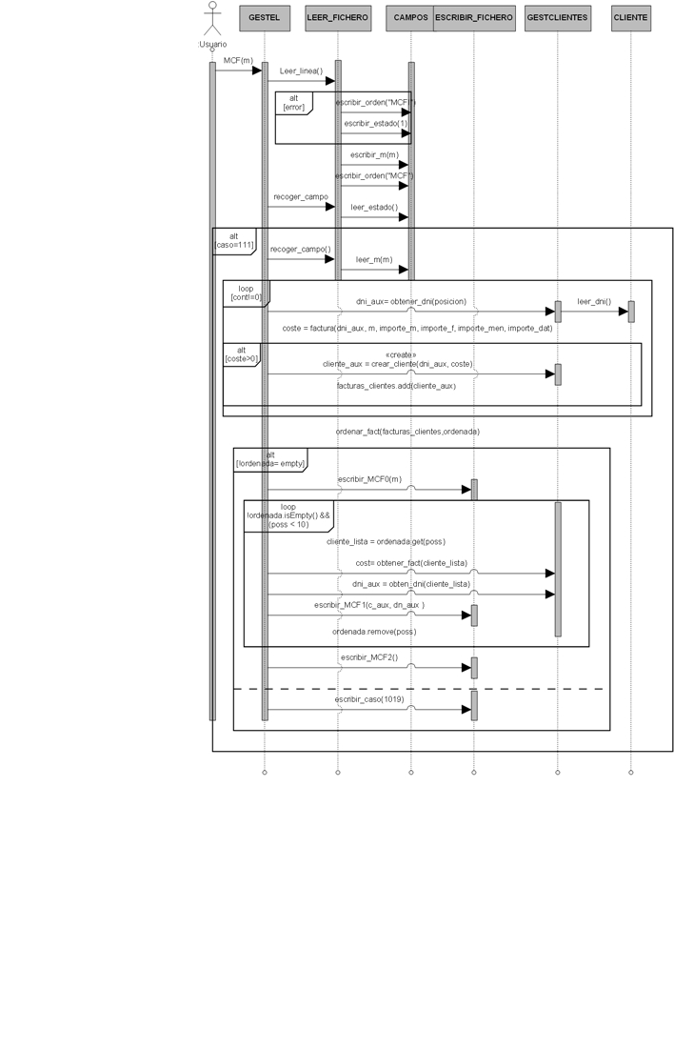

2.3 Representación completa de cada clase

2.3.1. Campos
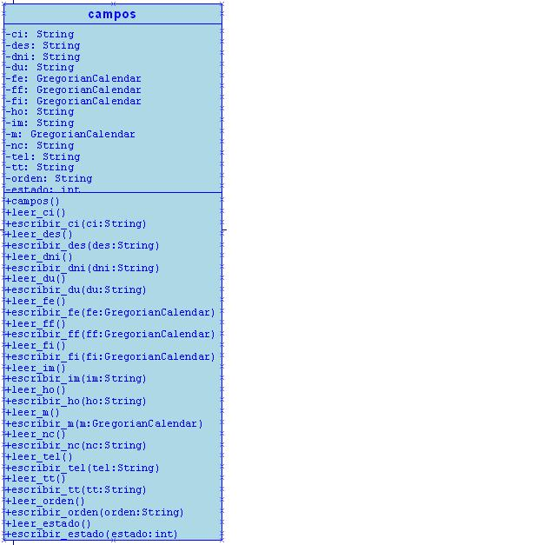

2.3.2. Cliente
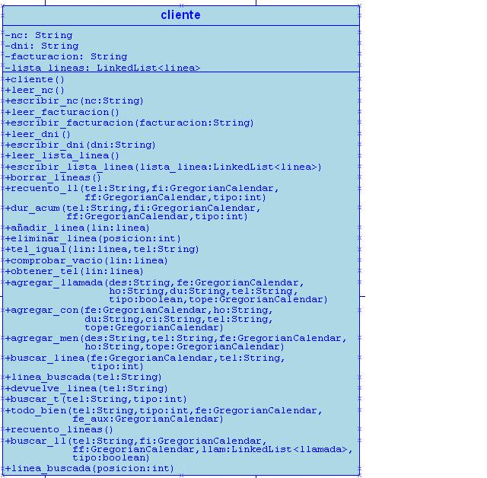

2.3.3. Escribir_fichero
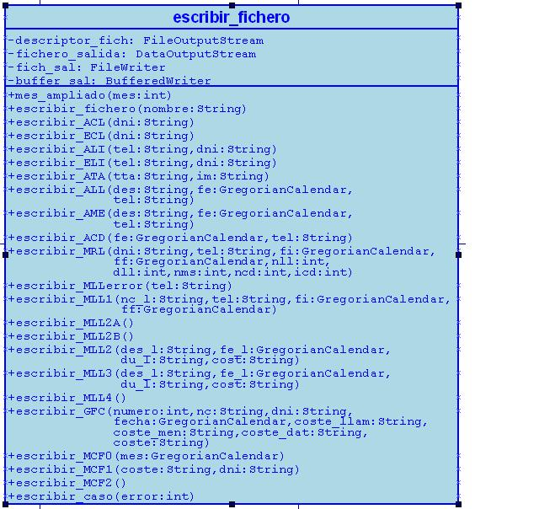

2.3.4.GestClientes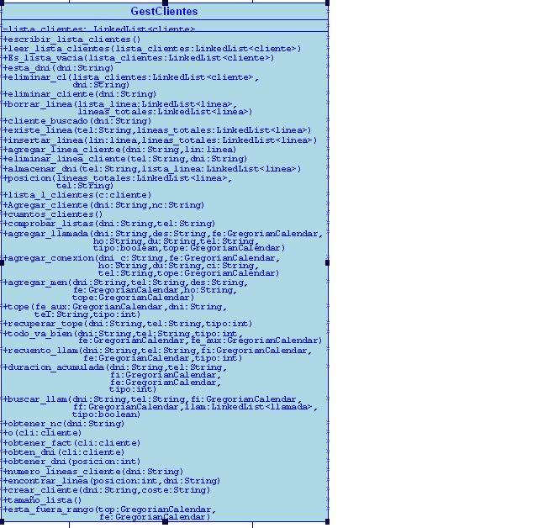

2.3.5. GestLlamada
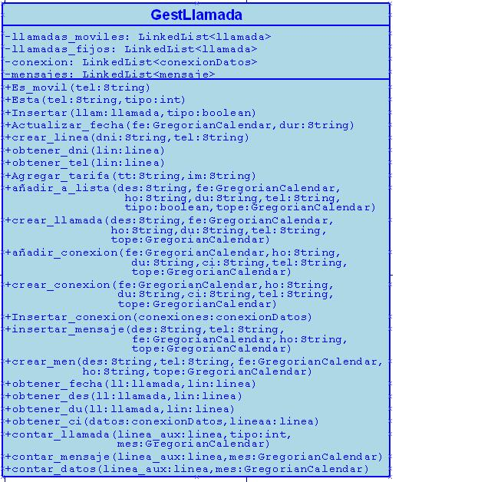

2.3.6.Leer_fichero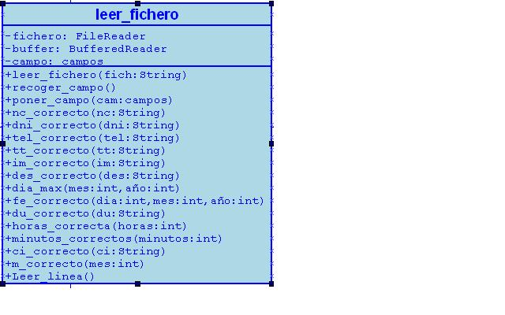

2.3.7. Línea

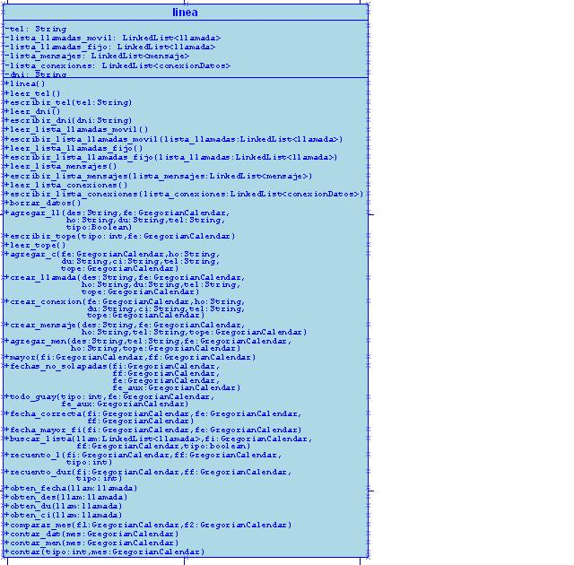

2.3.8. Llamada

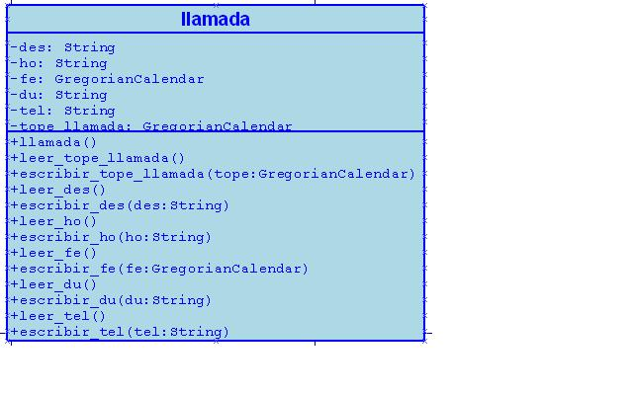

2.3.9. Mensaje

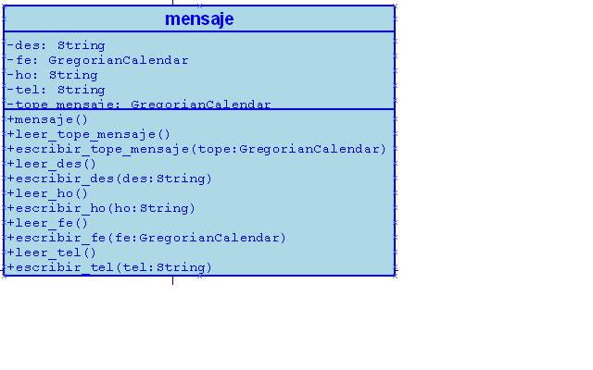

2.3.10. Tarifa

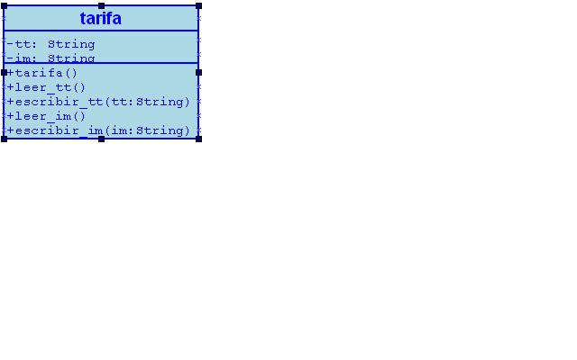

3.IMPLEMENTACIÓN

3.1_Diagrama de Componentes
